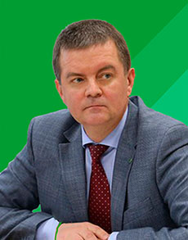
Ректор
Трубилин Александр Иванович
доктор экономических наук, Профессор, Академик Российской академии наук
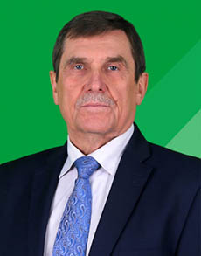
Первый проректор
Резниченко Сергей Михайлович
доктор экономических наук, Профессор
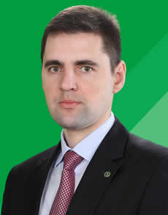
Проректор по учебной работе
Петух Алексей Владимирович
кандидат экономических наук, Доцент
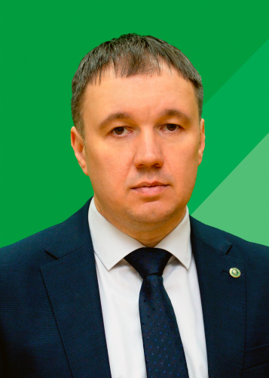
Проректор по научной работе
Кощаев Андрей Георгиевич
доктор биологических наук, Профессор, Академик Российской академии наук
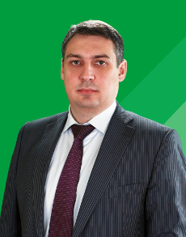
Проректор по управлению имущественным комплексом
Гринь Максим Валентинович
доктор философских наук, Профессор
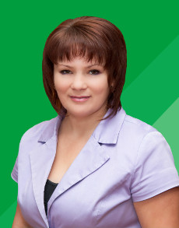
Проректор по международной и молодежной политике
Полутина Татьяна Николаевна
доктор экономических наук, Доцент
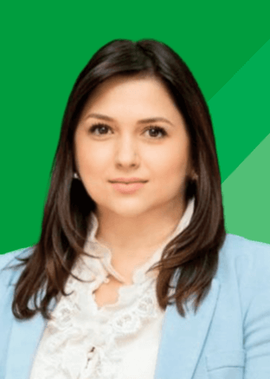
Проректор по финансам и экономике, начальник финансово-экономического управления
Мосьпан Елена Михайловна
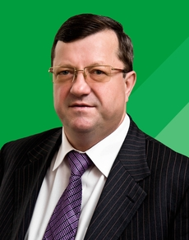
Проректор по развитию
Перонко Иван Александрович
доктор экономических наук, Профессор, Заслуженный экономист РФ. Заслуженный экономист Кубани

Состав Ученого совета Кубанского государственного аграрного университета
№ п/п | Фамилия Имя Отчество | Должность
1 | Трубилин  Александр Иванович | Ректор (председатель совета)
2 | Адаменко  Александр Александрович | Декан факультета финансы и кредит
3 | Артемова  Елена Игоревна | Заведующая кафедрой экономической теории
4 | Бандурин  Михаил Александрович | Декан факультета гидромелиорации
5 | Барановская  Татьяна Петровна | Заведующая кафедрой системного анализа и обработки информации
6 | Башкатов  Вадим Викторович | Заведующий кафедрой теории бухгалтерского учета
7 | Белкина  Елена Николаевна | Заведующая кафедрой государственного и муниципального управления
8 | Белокур  Кирилл Алексеевич | Декан землеустроительного факультета
9 | Бершицкий  Юрий Иосифович | Заведующий кафедрой организации производства и инновационной деятельности
10 | Бондаренко  Сергей Васильевич | Декан учетно-финансового факультета
11 | Бурдин  Евгений Андреевич | Обучающийся факультета агрономии и экологии
12 | Васильева  Надежда Константиновна | Заведующая кафедрой экономического анализа
13 | Вороков  Виталий Хакяшевич | Декан факультета зоотехнии
14 | Гнеуш  Анна Николаевна | Заведующая кафедрой биотехнологии, биохимии и биофизики
15 | Гринь  Максим Валентинович | Проректор по управлению имущественным комплексом
16 | Донченко  Людмила Владимировна | Директор научно-исследовательского института Биотехнологии и сертификации пищевой продукции
17 | Дорошенко  Татьяна Николаевна | Заведующая кафедрой плодоводства
18 | Забашта  Сергей Николаевич | Заведующий кафедрой паразитологии, ветсанэкспертизы и зоогигиены
19 | Зеленский  Владимир Дмитриевич | Профессор кафедры криминалистики
20 | Кайгородова  Елена Алексеевна | Заведующая кафедрой химии
21 | Калитко  Светлана Алексеевна | Начальник центра лицензирования и аккредитации
22 | Коровин  Александр Анатольевич | Начальник управления кадрового обеспечения и делопроизвродства
23 | Кощаев  Андрей Георгиевич | Проректор по научной работе
24 | Кудряков  Владимир Георгиевич | Декан факультета управления
25 | Куемжиева  Светлана Александровна | Декан юридического факультета
26 | Кузнецов  Евгений Владимирович | Главный научный сотрудник отдела мониторинга и научно-исследовательской деятельности управления науки
27 | Курдюк  Петр Михайлович | Заведующий кафедрой административного и финансового права
28 | Курносов  Сергей Андреевич | Декан факультета прикладной информатики
29 | Лебедовский  Иван Анатольевич | Декан факультета агрохимии и защиты растений
30 | Логойда  Тимофей Владимирович | Директор учебно-опытного хозяйства «Кубань»
31 | Макаренко  Александр Алексеевич | Декан факультета агрономии и экологии
32 | Мосьпан  Елена Михайловна | Проректор по финансам и экономике, начальник финансово-экономического управления
33 | Нещадим  Николай Николаевич | Советник при ректорате
34 | Носаленко  Павел Александрович | Директор учебно-опытного хозяйства «Краснодарское»
35 | Оксанич  Елена Анатольевна | Декан факультета заочного обучения
36 | Осипов  Михаил Алексеевич | Декан факультета плодоовощеводства и виноградарства
37 | Оськин  Сергей Владимирович | Заведующий кафедрой электрических машин и электропривода
38 | Палапин  Алексей Витальевич | Председатель первичной профсоюзной организации Кубанского ГАУ
39 | Перонко  Иван Александрович | Проректор по развитию
40 | Петух  Алексей Владимирович | Проректор по учебной работе
41 | Полиди  Александр Анатольевич | Профессор кафедры цифровой экономики
42 | Полутина  Татьяна Николаевна | Проректор по международной и молодёжной политике
43 | Потебня  Андрей Николаевич | Начальник военного учебного центра
44 | Пуликов  Владимир Гамлетович | Обучающийся юридического факультета
45 | Резниченко  Сергей Михайлович | Первый проректор
46 | Рябухин  Александр Константинович | Заведующий кафедрой строительных материалов и конструкций
47 | Салчинкина  Ангелина Ростиславовна | Ио. заведующего кафедрой истории и политологии
48 | Семидоцкий  Виктор Александрович | Директор института цифровой экономики и инноваций
49 | Серый  Дмитрий Гавриилович | Декан архитектурно-строительного факультета
50 | Степовой  Артем Васильевич | Декан факультета пищевых производств и биотехнологий
51 | Титученко  Алексей Анатольевич | Декан факультета механизации
52 | Труфляк  Евгений Владимирович | Заведующий кафедрой эксплуатации и технического сервиса
53 | Тюпаков  Константин Эдуардович | Декан экономического факультета
54 | Хоружая  Светлана Владимировна | Начальник учебно-методического управления
55 | Чумаков  Сергей Семенович | Научный сотрудник кафедры плодоводства
56 | Шевченко  Андрей Андреевич | Декан факультета энергетики
57 | Шевченко  Александр Николаевич | Декан факультета ветеринарной медицины
58 | Шеуджен  Асхат Хазретович | Заведующий кафедрой агрохимии
59 | Щербатов  Вячеслав Иванович | Заведующий кафедрой разведения с.х. животных и зоотехнологий
60 | Яроцкая  Елена Вадимовна | Заведующая кафедрой землеустройства и земельного кадастра

